销毁流程
- 第三方检测机构将不合格文件已扫描方式发送至各所负责对接快检人员
- 将不合格文件扫描档打印成纸质档（不合格结果告知书、不合格销毁登记表）
- 不合格告知书填写内容：档主签名
- 不合格销毁登记表填写内容：销毁时间、销毁数量、销毁人签名、监督人签名、销售者签名
5.销毁照片含：不合格样品销毁前、不合格样品称重、不合格样品销毁后、档主签名照

（1）不合格样品销毁前照片
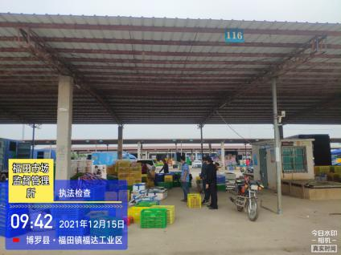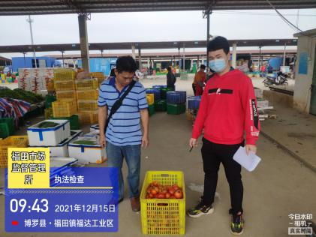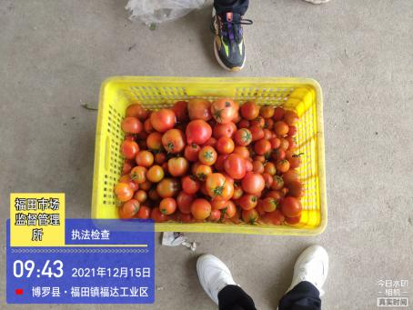

（2）不合格样品称重照片
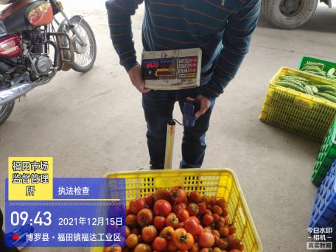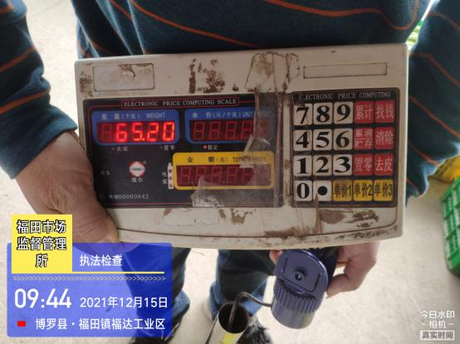

（3）档主签名照片
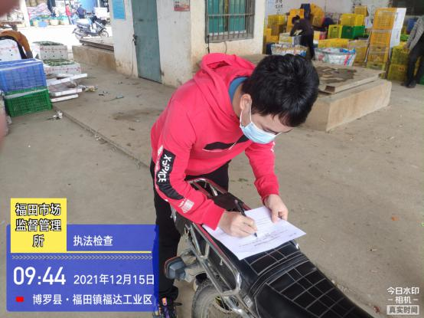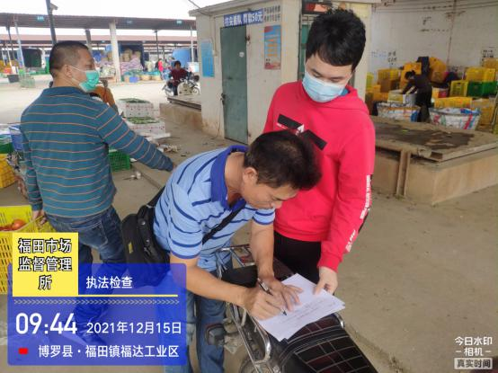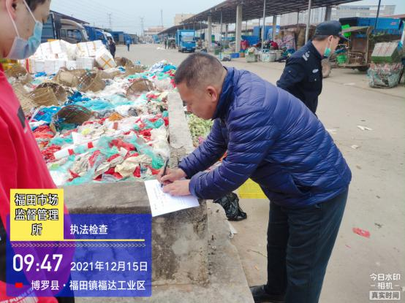
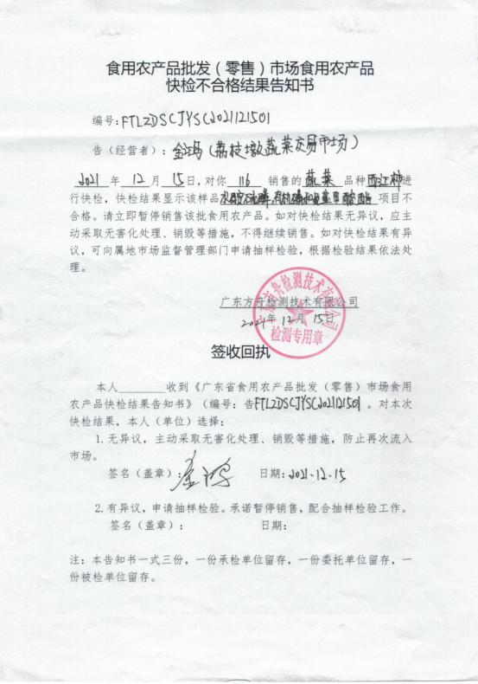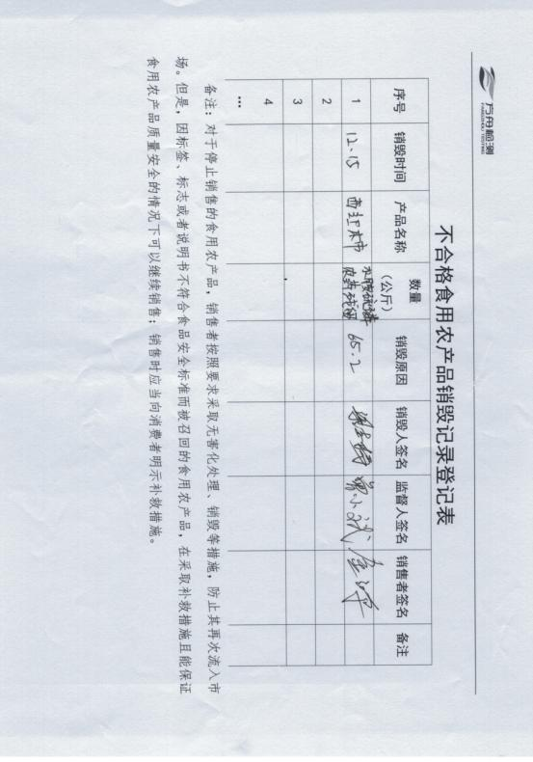

（4）不合格样品销毁后
